Дизайн таргетных ингибиторов MmpL3, селективных к внутриклеточным микобактериям
Бабкин К.В. Денискин Д.А., Худякова Л.В., Комарова К.Ю., Журавлев М.Е.
Студент, 4 курс бакалавриата
РТУ МИРЭА, ИТХТ им. М.В. Ломоносова, Москва, Россия
E-mail: kirillbabkin2004@gmail.com
Лечение туберкулёза, вызываемого Mycobacterium tuberculosis, остаётся одной из наиболее сложных задач современной медицины. Особую проблему представляют внутриклеточные формы инфекции, при которых возбудитель локализуется внутри фагоцитов, в первую очередь макрофагов. Пребывание в фагосомах защищает бактерию от действия стандартных противотуберкулёзных препаратов и механизмов иммунной системы [1]. В связи с этим возникает острая необходимость в разработке новых подходов, способных обеспечить доставку терапевтических агентов непосредственно в инфицированные клетки.
Перспективным направлением в дизайне таргетных препаратов является использование гиалуроновой кислоты (ГК) в качестве вектора. Гиалуроновая кислота обладает уникальной способностью распознаваться рецептором CD44, сверхэкспрессированным на поверхности активированных макрофагов [2]. Конъюгация активной фармацевтической субстанции с ГК может быть осуществлена посредством химического линкера, что позволяет создать стабильную систему «лекарство–линкер–гиалуроновая кислота». Такая конструкция обеспечивает защиту активной молекулы в кровотоке и её контролируемое высвобождение непосредственно внутри клетки-мишени.
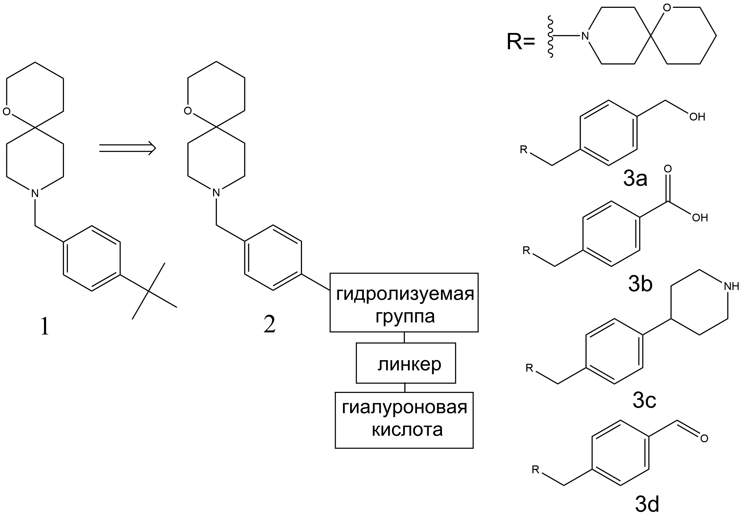
Данный подход можно применить для разработки конъюгата на основе соединения 1, полученного нашей научной группой и описанного в работе [3]. Такой таргетный препарат активный в отношении внутриклеточных форм микобактерий может найти применение в лечении резистентного туберкулёза.
Рис. 1. Дизайн системы лекарство-линкер на основе гиалуроновой кислоты
Благодарности: Работа выполнена при поддержке Министерства науки и высшего образования РФ (грант FSFZ-2026-0007).
Литература
1. Weiss G., Schaible U. E. Macrophage defense mechanisms against intracellular bacteria // Immunol. Rev. 2015. Vol. 264. №. 1. P. 182-203.
2. Yadav A. K., Mishra P., Agrawal G. P. An insight on hyaluronic acid in drug targeting and drug delivery // J. Drug Target. 2008. Vol. 16. №. 2. P. 91-107.
3. Komarova K. Y. et al. The synthesis of 1-oxa-9-azaspiro[5.5]undecane derivatives and optimization of antituberculosis activity thereof // Chem. Heterocycl. Compd. 2024. Vol. 60. №. 5. P. 245-250.

